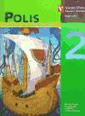
Correcció de les activitats del sintetitza, llibre antic, pàgina 25
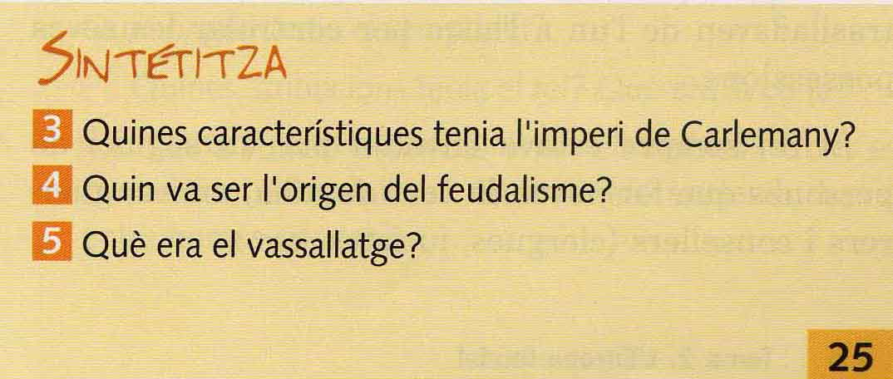

3.- Carlemany va elaborar lleis capitulars per governar el seu Imperi i va organitzar l'administració dividint el territori en comtats. Així mateix, mantenia un nodrit exèrcit a les zones frontereres, on va crear marques.

4.- L'origen del feudalisme rau en la situació de crisi que va patir Europa occidental amb la caiguda de l'Imperi fundat per Carlemany. En aquest moment, el poder dels monarques era molt feble, no podien protegir la població, ni recaptar els impostos, ni mantenir un exèrcit fidel i estable.
Per poder governar i mantenir unit el seu regne, els monarques van haver de comptar amb els nobles, amb qui van establir un sistema de relacions personals.

5.- El vassallatge, establert mitjançant la cerimònia d'homenatge, suposava un jurament de fidelitat i la promesa de consell, ajuda militar i econòmica del vassall al monarca. A canvi, el monarca entregava al vassall un territori o feu per al seu ús i gaudi.

sintetitza, llibre antic, pàgina 27
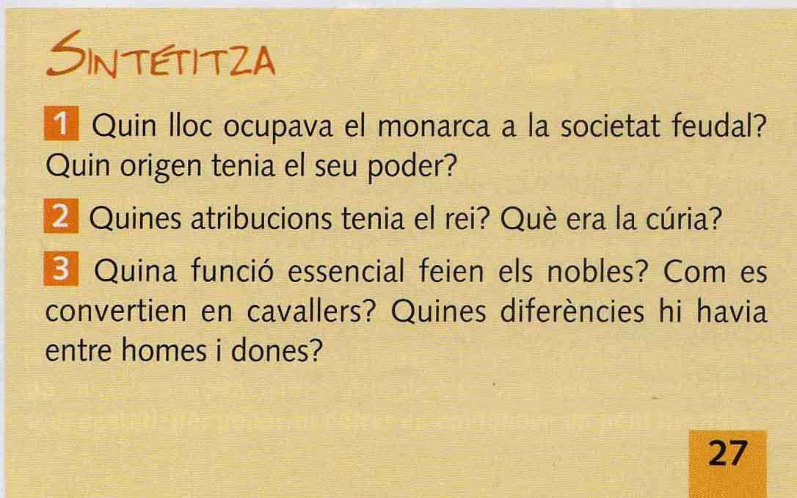

1.- El rei representava el cim de la societat feudal, considerat com el “primus inter pares” es a dir el primer entre els que es consideren privilegiats com ell, l’alta noblesa i l’alt clero. L'origen del poder del rei era diví, perquè els monarques eren concebuts com la representació de Déu a la Terra.

2.- El rei tenia unes atribucions exclusives: la direcció de campanyes militars, a les quals havien d’acudir els vassalls amb els seus exèrcits; demanar impostos en casos de guerres, coronacions, casaments, etc.; i exercir de jutge suprem en litigis o plets. La cúria reial era un grup de notables que acompanyava
sempre el monarca amb la finalitat d'aconsellar-lo a l'hora de prendre decisions i governar el seu regne.

3.- La funció dels nobles que havien estat armats cavallers era la de guerrers. Els nobles es convertien en cavallers quan, als 18 anys, rebien les seves armes mitjançant una cerimònia. La principal activitat dels homes nobles era la guerra i gaudien de completa llibertat, les dones nobles vivien sotmeses als homes, fos el pare o el marit.

sintetitza, llibre antic, pàgina 30
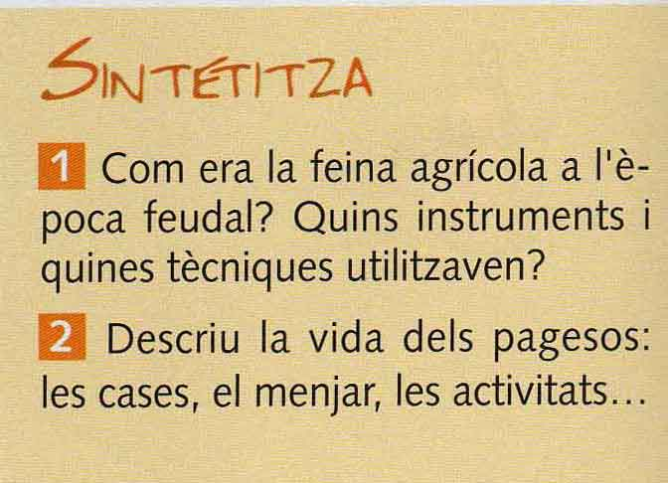

1. La feina dels pagesos, lliures o serfs, durant l'Edat Mitjana era molt dura. El rendiment de la terra era escàs i les tècniques i els instruments agrícoles eren molt rudimentaris. Es practicava la rotació biennal i per al treball agrícola només disposaven d’aixades, falçs, rampins i arades senzilles.

2. Activitat personal, el que vol dir que la resposta es pot intentar de diverses formes, però com a línies bàsiques, a l’hora de redactar, es poden destacar els aspectes següents:
La vida dels pagesos durant l'Edat Mitjana era molt dura. Malgrat treballar tot el dia la seva economia era d'autoconsum, perquè vivien del que produïen. A més a més, ells mateixos teixien la roba, tallaven la fusta, etc. en els moments en què el camp no requeria treball.
Els pagesos vivien en petits pobles o cases disseminades entre els camps de cultiu. Les cases eren senzilles, amb una o dues habitacions, i de vegades amb un magatzem o un estable, tot i que habitualment tenien els animals a les pròpies cases. Les cases tenien els sòls de terra, i una llar servia per escalfar-se, il·luminar i cuinar.
El mobiliari es reduïa a un llit amb un matalàs de palla, uns bancs per seure, una fusta que feia de taula, unes quantes escudelles de fang o de fusta i un gran perol de metall per cuinar.
El menjar era molt monòton i escàs. Amb una dieta basada en pa negre, farinetes, una mica de formatge o ous, potatges amb verdures i, només una mica de carn de porc o d’aviram en comptades ocasions

